|  |  |  |
| --- | --- | --- |
| **Nama & NPM** | **Topik:** | **Tanggal:** |
| **1.Ganta Rahmad.H. (G1F024070)**  **2.Melisa Yunita.S (G1F024026)**  **3.Difa Putra (G1f024072)** | **Tugas Kelompok Tipe Data** | **29 Agustus 2024** |

**[No. 1] Identifikasi Masalah:**

**1**. Diketahui: Data yang diolah: Nama, Tanggal Lahir, Tanggal mulai kuliah, Biaya uang pangkal, Biaya SPP   
1.1.  Susunlah kode program yang berisi informasi setiap anggota kelompok, beserta tipe datanya!  
1.2. Simpulkan alasan pemilihan tipe data untuk setiap item data pribadi tersebut!

1. Uraikan permasalahan dan variabel
2. Soal: Diketahui,Data yang diolah: Nama, Tanggal Lahir, Tanggal mulai kuliah, Biaya uang pangkal, Biaya SPP

Ganta Rahmad Hidayat

12 Februari 2005

12 Agustus 2024

20.000.000

4.750.000

Melisa Yunita Sari

31 Mei 2005

12 Agustus 2005

0

2.340.000

Difa Putra Perdana

26 Juni 2006

12 Agustus 2024

20.000.00

5.040.00

1. Susunlah kode program yang berisi informasi setiap anggota kelompok, beserta tipe datanya!

public static void main(String[] args) {

String a = ("Ganta Rahmat Hidayat");

String b = ("21 Februari 2005");

String c = ("12 Agustus 2024");

String d = ("20.000.000");

String e = ("4.750.000");

System.out.println(a);

System.out.println(b);

System.out.println(c);

System.out.println(d);

System.out.println();

String f = ("Melisa Yunita Sari");

String g = ("31 Mei 2005");

String h = ("12 Agustus 2024");

String i = ("0");

String j = ("2.340.000");

System.out.println(f);

System.out.println(g);

System.out.println(h);

System.out.println(i);

System.out.println(j);

System.out.println();

String k = ("Difa Putra Perdana");

String l = ("28 Juni 2006");

String m = ("12 Agustus 2024");

String n = ("20.000.000");

String o = ("5.040.000");

System.out.println(k);

System.out.println(l);

System.out.println(m);

System.out.println(n);

System.out.println(o);

}

}

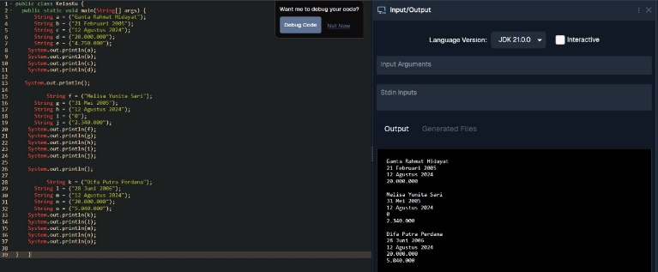

1. Simpulkan alasan pemilihan tipe data untuk setiap item data pribadi tersebut!

Tipe data ini dipilih berdasarkan karakteristik data dan kebutuhan. Seperti String, karena string digunakan untuk dat yang berupa teks , seperti nama lengkap..

**[1.1] Analisis dan Argumentasi**

1. Saya mengusulkan permasalahan ini dapat diatasi dengan cara Menambahkan tipe data string dan mengisikan sesuai dengan soal.
2. Alasan solusi ini karena tipe data tersebut yang sesuai.

**[1.2] Penyusunan Algoritma dan Kode Program**

1. Algoritma

Algoritma adalah langkah-langkah penyelesaian masalah.

1. Mulai
2. Deklarasi Variabel
3. Cetak Nilai Variabel
4. Selesai

1. Kode program dan luaran

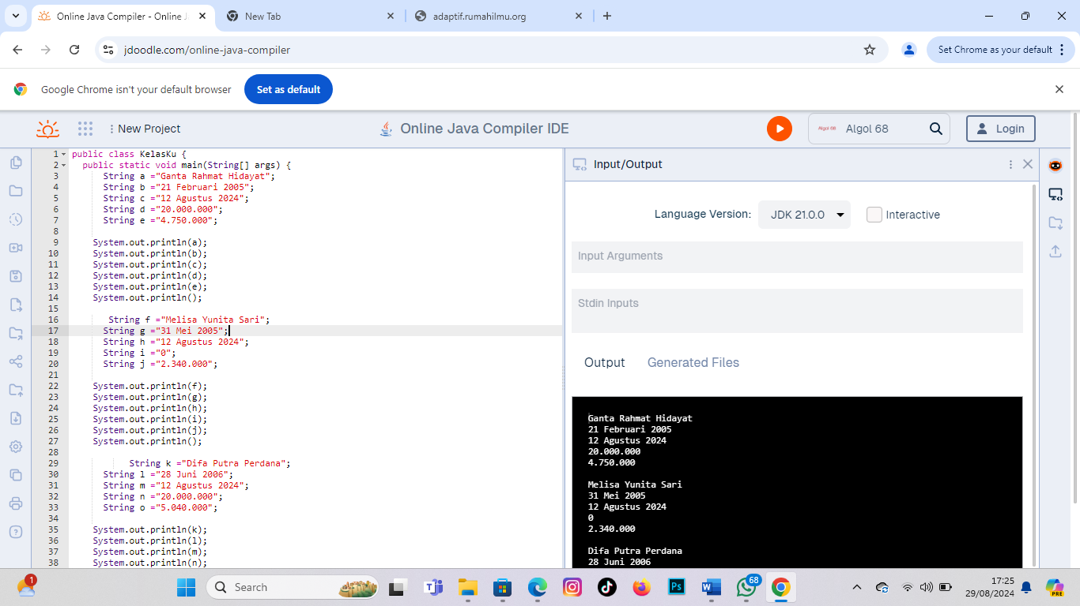

1. Komentar

* Deklasari kelas dengan nama main
* Titik awal eksekusi program
* Menginisialisasi variable untuk set
* Nama
* Tanggal lahir
* Tanggal masuk univ
* Uang pangkal
* spp

1. Analisa Luaran yang dihasilkan

Tipe data yang di tampilkan sudah sesuai dengan permintaan.

* Kesimpulan

Pada program tipe data ini mencetak dan mendeklarasikan bebrapa variable, untuk memproses data yang lebih konpleks.